|  |
| --- |
| VILNIAUS KOLEGIJA  ELEKTRONIKOS IR INFORMATIKOS FAKULTETAS  PROGRAMINĖS ĮRANGOS KATEDRA |
|  |
| **PRAKTINIO DARBO APRAŠAS** Antroji programavimo praktika |
| PRAKTINĖ UŽDUOTIS  6531BX028 PI18D |
| |  |  |  | | --- | --- | --- | | STUDENTAS |  | Gytis Steponavičius | |  | (PARAŠAS) |  | |  | 2020-03-16 |  | | DĖSTYTOJAS |  | J. Zailskas | |  | (PARAŠAS) |  | |  | 2020-03-16 |  | |
|  |
| 2020 |

**Turinys**

Antroji programavimo praktika 1

1. Suformuotas tikslas ir jo uždaviniai 2

2. Programos realizacija 2

3. Naudotojo instrukcija 4

4. Išvados ir pasiūlymai 5

# Suformuotas tikslas ir jo uždaviniai

Mototecha- tai įvairių firmų motociklų atstovybė Lietuvoje, prekiaujanti naujais, naudotais motociklais, bei jų detalėmės.

Vartojo funkcijos/galimybės:

* 1. Prisiregistruoti.
  2. Prisijungti.
  3. Gali peržiūrėti šiuo metu siūlomus naujus motociklus.
  4. Gali peržiūrėti šiuo metu siūlomus naudotus motociklus.
  5. Gali peržiūrėti šiuo metu siūlomas dalis motociklams.

Administratoriaus funkcijos/galimybės:

* 1. Turėti tas pačias funkcijas kaip ir vartotojas (Neskaitant registracijos).
  2. Pridėti motociklus ir informaciją apie juos.
  3. Redaguoti pridėtų motociklų informaciją.
  4. Ištrinti pasirinktus motociklus.
  5. Pridėti motociklų dalis ir informaciją apie juos.
  6. Redaguoti pridėtų motociklų dalių informaciją.
  7. Ištrinti pasirinktas motociklų dalis.

# Programos realizacija

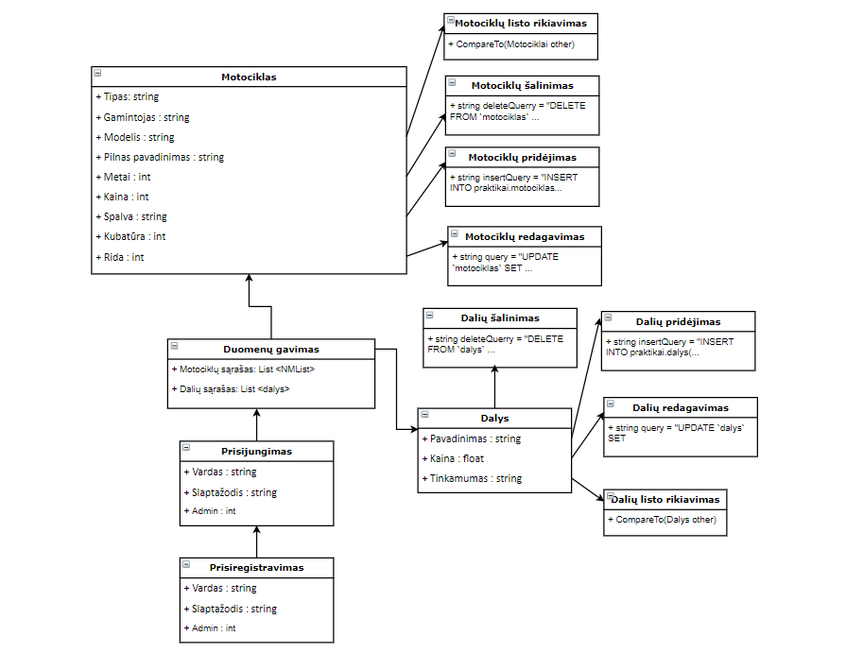

pav. 1 Programos UML diagrama

Vartotojas parametrai:

|  |  |
| --- | --- |
| Vardas : string | Vartotojo vardas arba slapyvardis. |
| Slaptažodis : string | Vartotojo slaptažodis |
| Admin : int | Administratoriaus teisės rodiklis. Jei jis yra lygus , vartotojas turi administratoriaus redagavimo galimybes. Jeigu rodiklis lygus , vartotojas redagavimo galimybių neturi. |

Dalys parametrai:

|  |  |
| --- | --- |
| Pavadinimas : string | Pilnas dalies pavadinimas. |
| Kaina : float | Dalies kaina. |
| Tinkamumas : string | Motociklo markė ir modelis, kuriam tinka pasirinkta dalis. |

Motociklai parametrai:

|  |  |
| --- | --- |
| Tipas : string | Motociklo tipas. |
| Gamintojas : string | Motociklos gamintojas. |
| Modelis : string | Motociklo modelis. |
| Pilnas pavadinimas : string | Motociklo pilnas pavadinimas (Markė ir modelis), naudojamas motociklų pasirinkimo formoje. |
| Metai : int | Motociklo pagaminimo metai. |
| Kaina : int | Motociklo kaina. |
| Spalva : string | Motociklo spalva. |
| Kubatūra : int | Motociklo darbinis tūris, nurodomas kūbiniais centimetrais. |
| Rida : int | Motociklo rida. |

Buvo:

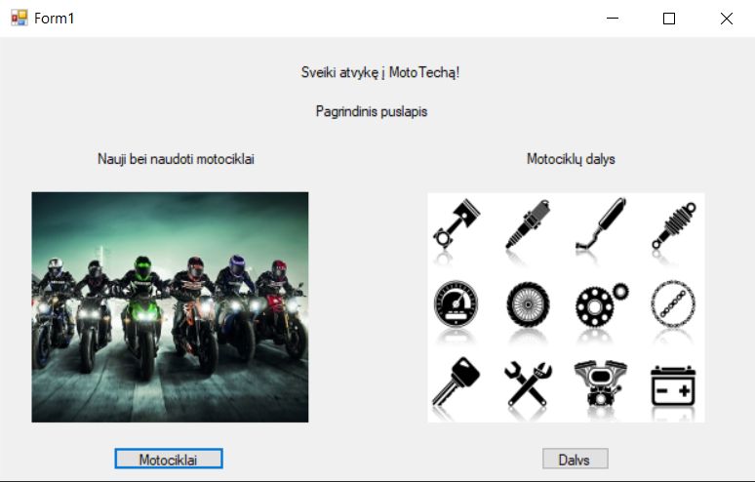

pav. 2 Programos pagrindinis langas

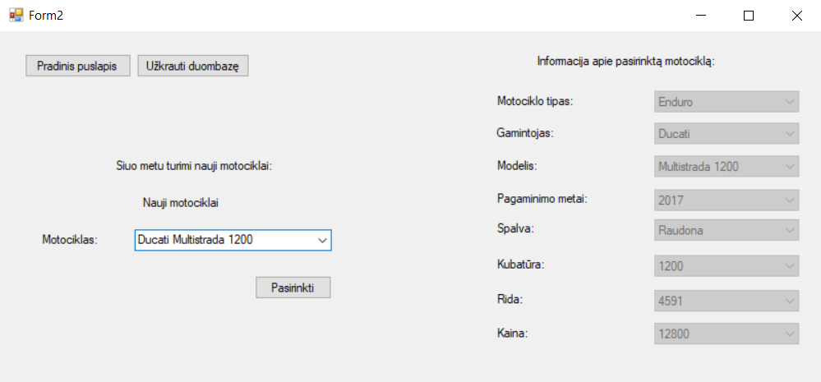

pav. 3 Motociklų pasirinkimo laukas

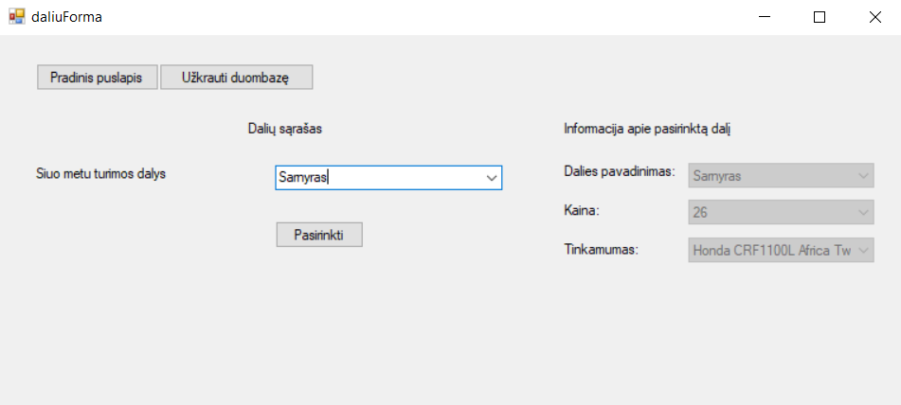

pav. 4 Dalių pasirinkimo laukas

Pakeista į:

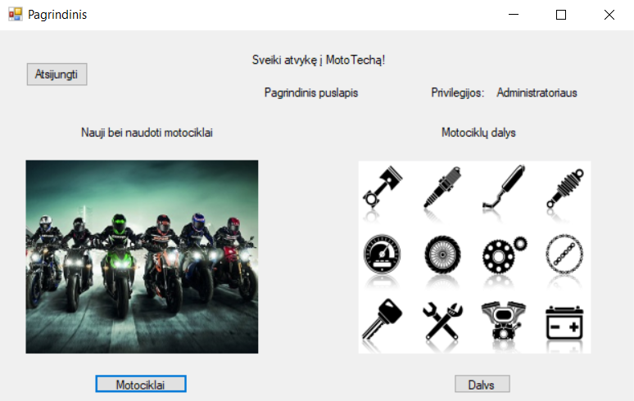

pav. 5 Pagrindinis puslapis

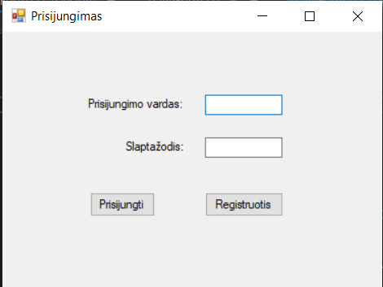

pav. 6 Prisijungimo forma

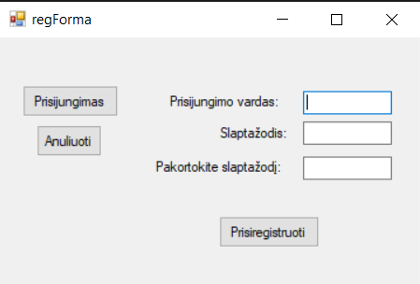

pav. 7 Registracijos forma

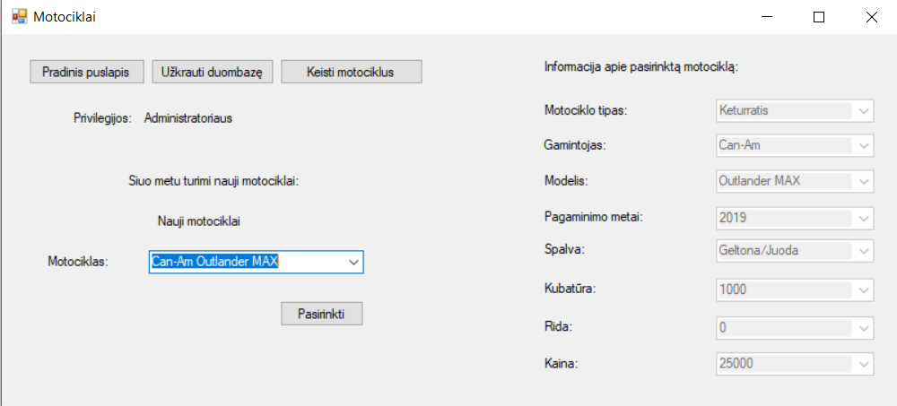

pav. 8 Motociklų forma

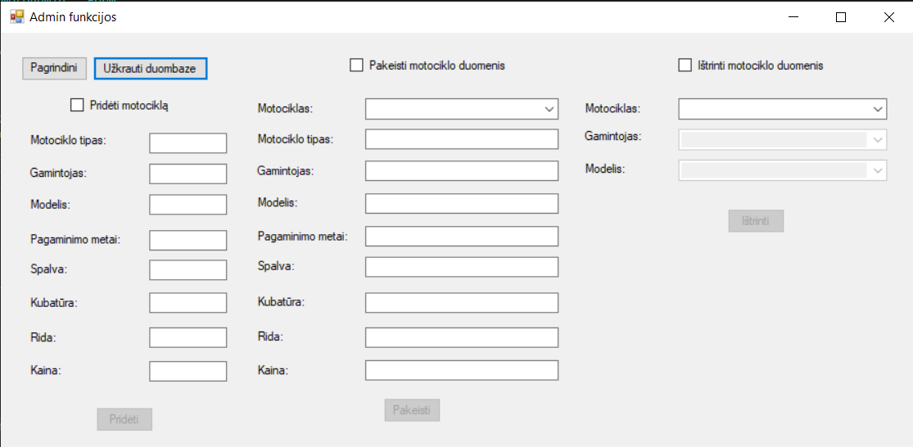

pav. 9 Motociklų redagavimo forma

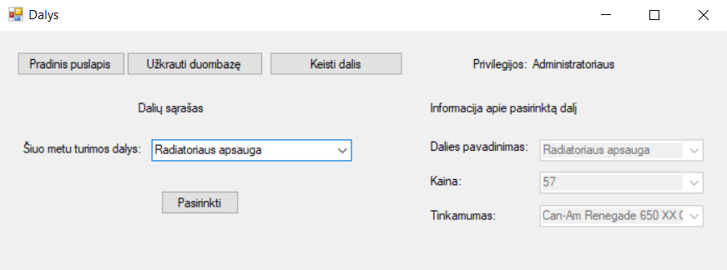

pav. 10 Dalių forma

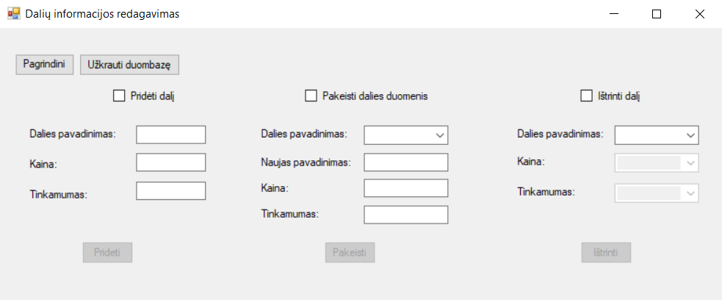

pav. 11 Dalių redagavimo forma

# Naudotojo instrukcija

Įjungus programą, vartotojo prašoma prisijungti, arba prisiregistruoti. Tai padarius, vartotojui atidaromas pagrindinis puslapis. Jame galima pasirinkti, ar norima peržiūrėti siūlomus motociklus, ar detales. Pasirinkus, kad norima peržiūrėti motociklus, nukreipiama į kitą puslapį su siūlomais motociklais. Vartotojas, užkrovęs duomenų bazę, gali pasirinkti jį dominantį motociklą. Tada programa parodys visas motociklo charakteristikas (tokias kaip- motociklo gamintojas, jo modelis, variklio litražas, kaina, spalva, pagaminimo metai, rida). Pasirinkus dominantį motociklą, vartotojas gauna pranešimą, kad dėl motociklo pirkimo, apžiūros ar bandomojo važiavimo reikia kreiptis nurodytų elektroniniu paštu. Jeigu vartotojas pasirenka peržiūrėti dalis, jis nukreipiamas į dalių puslapį, kuriame veikimo principas yra toks pat, kaip ir motociklų puslapyje. Taip pat, vartotojas visada turi galimybę grįžti į pradinį puslapį.

Administratoriui reikia prisijungti su vartotoju, kuris turi administratoriaus funkcijas. Pagrindiniame puslapyje pasirinkus motociklų ar dalių forma, administratoriui bus aktyvuotas redagavimo mygtukas. Jį paspaudus, nukreipiama į kitą formą (motociklų arba dalių redagavimo). Toje formoje galima redaguoti, keisti, pridėti ir šalinti pasirinktus motociklus arba dalis, tai priklauso nuo administratoriaus pradinio pasirinkimo.

# Išvados ir pasiūlymai

Išvados:

Šio darbo metu sustiprintos objektinio programavimo žinios, pilnai įsisavinta kaip dirbama su kompleksinio tipo sąrašais (angl. list‘s). Sužinota daug iki tol nežinomų duomenų perdavimo būdų. Taip pat padidintos žinios apie duomenų bazes. Susipažinta ir išmokta implimentuoti tį projektus prisijungimo ir registracijos formas, kurios yra susietos su MySQL duomenų baze. Išmokta pilnai jas taikyti, bei susieti su programavimo projektu. Sustiprintos žinios apie užklausas į duomenų bazę iš suprogramuoto projekto.

Pasiūlymai:

Pagrindinis programos trūkumas yra duomenų bazės užkrovimas kiekvieną kartą įsijungus dalių arba motociklų puslapius.

Programoje galėtų būti įdiegta funkcija, apie laiko pasirinkimą, kada vyktų pasirinkto motociklo peržiūra arba bandomasis važiavimas, dalių pirkimas ir šią informaciją gautų pardavėjas.

Detali informacija galėtų būti ryškesniu šriftu ir ne pasirinkimo blokuose (angl. combobox).